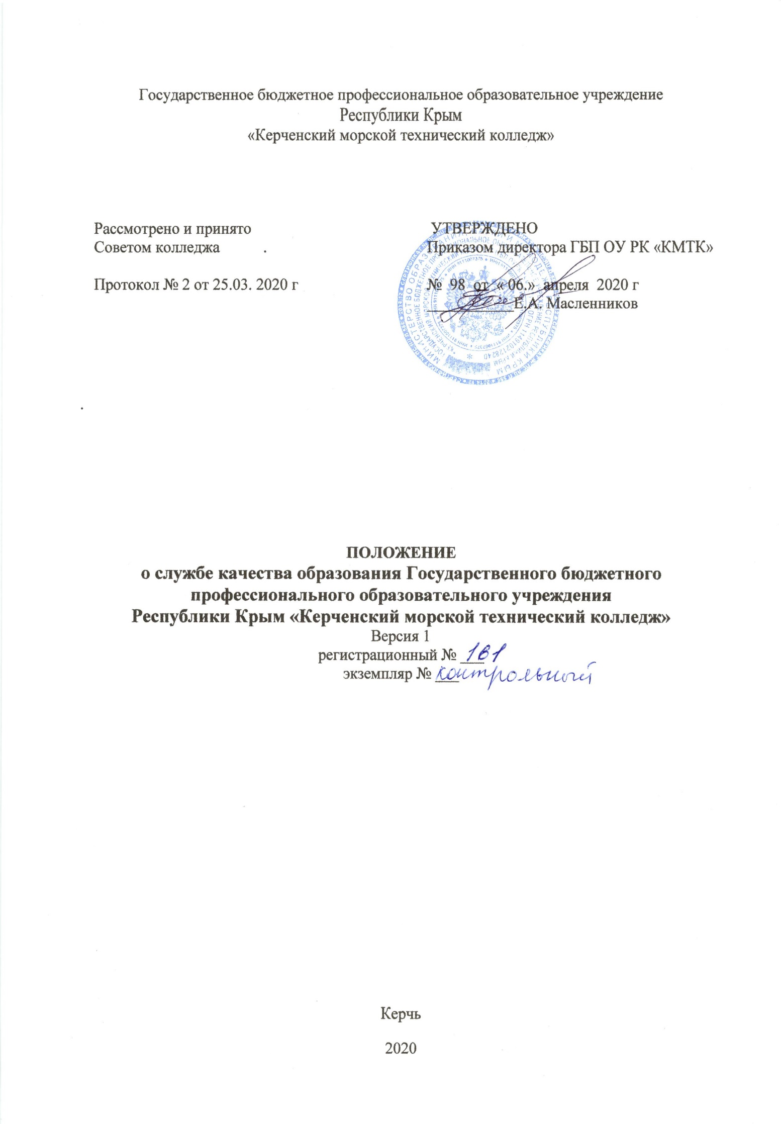
Государственное бюджетное профессиональное образовательное учреждение
Республики Крым
«Керченский морской технический колледж»

Рассмотрено и принято Советом колледжа .  Протокол № 2 от 25.03. 2020 г | УТВЕРЖДЕНО  Приказом директора ГБП ОУ РК «КМТК»  № 98 от « 06.» апреля 2020 г  ___________Е.А. Масленников

.

ПОЛОЖЕНИЕ
о службе качества образования Государственного бюджетного
профессионального образовательного учреждения
Республики Крым «Керченский морской технический колледж»
Версия 1
регистрационный № ___
экземпляр № ___

Керчь
2020
СОДЕРЖАНИЕ

I. ОБЩИЕ ПОЛОЖЕНИЯ 3
II. ЦЕЛИ, ЗАДАЧИ И НАПРАВЛЕНИЯ ДЕЯТЕЛЬНОСТИ СЛУЖБЫ 4
III. ФУНКЦИИ СЛУЖБЫ 4
IV. РУКОВОДТВО И СТРУКТУРА СЛУЖБЫ 6
V. ПРАВА И ОБЯЗАННОСТИ СЛУЖБЫ 6
VI. ОТВЕТСВЕННОСТЬ 7
VII. ВЗАИМОДЕЙСТВИЯ И ДРУГИМИ ПОДРАЗДЕЛЕНИЯМИ 7
VIII. ОТЧЕТНОСТЬ И НОМЕНКЛАТУРА ДЕЛ 8
. Приложение 1 9
. Приложение 2 10 Приложение 3 13 ЛИСТ ОЗНАКОМЛЕНИЯ ПЕРСОНАЛА 14
ЛИСТ РАССЫЛКИ 15
. ЛИСТ ИЗМЕНЕНИЙ, ДОПОЛНЕНИЙ И РЕВИЗИЙ ДОКУМЕНТА 16

I. ОБЩИЕ ПОЛОЖЕНИЯ

1.1. Служба качества образования (далее Служба) является структурным подразделением ГБП ОУ РК «КМТК» (далее Колледж).
1.2. Служба организована с целью приоритетного обеспечения качества подготовки высококвалифицированных специалистов, изучения возможных направлений совершенствования качества образования, методического обеспечения учебно-воспитательного процесса, комплексного его сопровождения, высокопрофессионального кадрового обеспечения.
1.3. Служба в своей деятельности руководствуется:
- Федеральным законом от 29.12.2012 г. № 273-ФЗ «Об образовании в Российской Федерации»;
- Федеральными государственными образовательными стандартами среднего профессионального образования;
- Приказами Министерства просвещения Российской Федерации;
- Приказами Министерства образования, науки и молодежи Республики Крым;
- ISO 9001:2015 «Системы менеджмента качества. Требования»;
- ГОСТ ISO 9000-2015 «Межгосударственный стандарт. Системы менеджмента качества. Основные положения и словарь»;
- Международной конвенцией о подготовке и дипломировании моряков и несении вахты 1978 года (с поправками) и другими международными нормативными документами в области подготовки членов экипажей морских судов;
- Приказами Минтранса РФ по вопросам подготовки членов экипажей морских судов;
- Уставом ГБП ОУ РК «КМТК»;
- Нормативными локальными актами Колледжа.
1.4. Служба выполняет свои задачи и функции в тесном взаимодействии со структурными подразделениями/службами Колледжа.
1.5. Служба организует работу по созданию системы качества учебно-воспитательного процесса Колледжа, методического сопровождения реализуемых образовательных программ. На основе объективного анализа учебно-воспитательного процесса предлагает пути по совершенствованию системы управления Колледжа, обеспечивает консультативную методическую помощь работникам при: актуализации локальных актов; разработке учебно-методического обеспечения реализуемых дисциплин, курсов, моулей; подготовке к прохождению процедуры аттестации. Служба подготавливает документацию системы менеджмента качества (далее СМК) и реализует ее требования на все процессы Колледжа.
1.6. Служба создается, реорганизуется и ликвидируется на основании приказа директора Колледжа.
1.7.. Внесение изменений и дополнений в Положение о Службе осуществляется по решению Совета колледжа и приказа директора Колледжа.
1.8. Служба административно подчиняется директору Колледжа. Вопросы разработки и внедрения документации по качеству образования согласовываются с заместителями директора по: учебной работе, учебно-производственной работе, учебно-воспитательной работе и другими руководителями структурных подразделений, служб, отделов Колледжа по направлению их деятельности.

II. ЦЕЛИ, ЗАДАЧИ И НАПРАВЛЕНИЯ ДЕЯТЕЛЬНОСТИ СЛУЖБЫ

2.1. Основной целью деятельности Службы является:
- приоритетное решение проблем обеспечения качества подготовки высококвалифицированных специалистов, а также изучения направлений совершенствования качества образования на основе национальных и международных требований в сфере образования;
- поддержка функционирования СМК;
- методическое сопровождение учебно-воспитательного процесса Колледжа.
- обеспечение профессиональной готовности педагогических работников к реализации ФГОС СПО через создание системы непрерывного профессионального развития и улучшение на этой основе качества обучения и воспитания студентов.
2.2. Достижение указанных целей Службы осуществляется посредством решения следующих задач:
- реализация политики и целей Колледжа в области качества подготовки специалистов и оказания образовательных услуг;
- управление качеством учебно-воспитательного процесса и постоянное совершенствование системы менеджмента качества Колледжа;
- вовлечение работников Колледжа в реализацию стратегических целей системы менеджмента качества;
- разработка документации системы менеджмента качества с учетом требований Конвенции ПДНВ-78 с поправками и других международных и федеральных нормативных актов;
- построение, внедрение и постоянное совершенствование системы менеджмента качества в Колледже;
- организация методической работы в Колледже;
- подготовка проектов распорядительных документов (приказы, распоряжения) по направлениям деятельности Службы;
- учёт и контроль исполнения требований нормативных документов в рамках ответственности Службы;
- принятие своевременных и эффективных управленческих решений, обеспечивающих качество реализации целей деятельности Службы.
2.3. Осуществления иных функций, если такие функции предусмотрены федеральными законами, законами Республики Крым, Правительства РФ и Республики Крым, Министерства просвещения РФ, Министерства образования, науки и молодежи РК и локальными нормативными актами Колледжа.

III. ФУНКЦИИ СЛУЖБЫ
Для достижения поставленных целей и задач Служба выполняет следующие функции:
3.1. Непосредственно участвует в формировании Политики Колледжа в области качества, обеспечивает её понимание, проведение и поддержание на всех уровнях управления Колледжа.
3.2. Организует разработку, учет, регистрацию, внесение изменений и рассылки документов СМК.
3.3. Осуществляет планирование и реализацию совместно с другими подразделениями/службами Колледжа мероприятий по разработке, внедрению, функционированию, совершенствованию СМК.
3.4. Обеспечивает методическое сопровождение реализуемых образовательных программ, и их постоянную актуализацию в связи с изменяющимися требованиями законодательства и условиями их реализации.
3.5. Разрабатывает, внедряет и поддерживает в рабочем состоянии систему внутренних проверок качества образования, а также систему их документирования, с целью определения соответствия деятельности подразделений/служб в области качества, утвержденной Политике Колледжа в области качества, оценки и анализа эффективности функционирования СМК.
3.6. Устанавливает порядок планирования и проведения контроля выполнения корректирующих и предупреждающих действий по результатам проведения внутренних аудитов, анализа текущего, промежуточного и итогового контроля знаний обучающихся.
3.7. Участвует в разработке предложений по совершенствованию учебно-воспитательного процесса в Колледже.
3.8. Проводит мониторинговые исследования по вопросам качества образования в Колледже.
3.9. Участвует (наряду с другими подразделениями/службами колледжа) в системе подготовки и обучения работников Колледжа в области качества образования на различных уровнях.
3.10. Готовит предложения руководству Колледжа по совершенствованию системы управления качеством и системы стимулирования персонала к повышению качества труда.
3.11. Определяет необходимость и достаточность выделения ресурсов для внедрения, функционирования и улучшения Службы.
3.12. Проводит экспертизы проектов нормативных документов подразделений/служб колледжа с точки зрения их соответствия СМК.
3.13. Организует и проводит работы по ежегодной самооценке деятельности Колледжа по критериям в области СМК.
3.14. Ежегодно проводит сбор, обработку, анализ и хранение данных о деятельности структурных подразделений/служб и Колледжа в целом по вопросам поставленных целей в области качества.
3.15. Ведет анализ основных требований работодателей к уровню подготовки выпускников Колледжа, удовлетворенности внешних и внутренних потребителей и других заинтересованных сторон в деятельности Колледжа.
3.16. Обеспечивает документирование по функционированию системы менеджмента качества на всех уровнях управления.
3.17. Разрабатывает информационно-аналитические материалы по проблемам качества образования, организует и проводит мероприятия по их распространению.
3.18. Проводит аудит (проверки) качества учебно-воспитательного процесса.
3.19. Готовит систему менеджмента качества Колледжа к сертификации внешними независимыми организациями в области качества.
3.20. Определяет, описывает и документирует все основные и вспомогательные процессы и процедуры, необходимые для функционирования системы управления качеством.
3.21. Определяет показатели, характеризующие качество учебно-воспитательного процесса и его результатов, методы их измерения.
3.22. Разрабатывает базовую структуру системы менеджмента качества Колледжа в соответствии с требованиями стандарта ISO 9001:2015.
3.23. .Разрабатывает Руководство по качеству Колледжа, документированные процедуры основных рабочих процессов и другую документацию системы менеджмента качества Колледжа.
3.24. Реализует методическую работу в Колледже.
3.25. Размещает информационные материалы по вопросам качества образования на официальном сайте Колледжа в соответствии с требованиями действующего законодательства.

IV. РУКОВОДСТВО И СТРУКТУРА СЛУЖБЫ

4.1. Службу возглавляет начальник службы качества образования, назначаемый на должность и освобождаемый от должности приказом директора Колледжа, имеющий высшее образование и стаж педагогической деятельности не менее 5 лет, прошедший обучение по системе менеджмента качества.
4.2. Работниками Службы являются:
- начальник службы качества образования;
- заведующий методической частью;
- методисты (в соответствии со штатным расписанием Колледжа);
- библиотекари.
Структура службы определена в Приложении 1 .

V. ПРАВА И ОБЯЗАННОСТИ СЛУЖБЫ

5.1 Права:
5.1.1 Давать распоряжения и указания работникам и руководителям структурных подразделений Колледжа по вопросам качества образования по согласованию с директором Колледжа.
5.1.2. Получать от работников и руководителей структурных подразделений Колледжа необходимую информацию об исполнении требований локальных нормативных актов по направлениям их деятельности.
5.1.3. Проводить проверку (плановую и оперативную) структурных подразделений по качеству образования, в том числе с учетом требований СМК, на основании приказов директора Колледжа.
5.1.4. Привлекать, с разрешения директора Колледжа, руководителей структурных подразделений Колледжа для выполнения различных работ по направлениям деятельности Службы.
5.1.5. Контролировать своевременное выполнение структурными подразделениями мероприятий по разработке, внедрению и улучшению системы менеджмента качества.
5.1.6. Вести переписку по вопросам, касающимся деятельности Службы.
5.1.7. Осуществлять связь с другими организациями по вопросам деятельности Службы.
5.1.8. Руководитель Службы имеет право визировать и подписывать документы, входящие в компетенцию Службы.
5.1.9. Руководитель Службы ходатайствует о поощрении работников Колледжа, показавших высокие и качественные результаты своей работы.
5.2 Обязанности:
5.2.1. Распределение обязанностей между работниками Службы осуществляет руководитель Службы. Инструментом служит матрица распределения ответственности и полномочий , что позволяет сбалансировать ответственность по процессам между их участниками.. (Приложение 2)
5.2.2. Работники Службы обязаны соблюдать правила внутреннего, трудового распорядка, должностные инструкции, порядок работы со служебной информацией. Выполнять возложенные на них функции, поддерживать уровень квалификации, достаточной для исполнения своих должностных обязанностей.
5.2.3. Служба строит свою работу, исходя из основных задач, функциональных обязанностей в соответствии с должностными инструкциями и мероприятий, намеченных к реализации руководством Колледжа в соответствии с планами работы и настоящим Положением.

VI..ОТВЕТСТВЕННОСТЬ

6.1. Работники Службы несут персональную ответственность:
- за несвоевременное и некачественное выполнение функций и задач, предусмотренных настоящим Положением,
- несвоевременное и недостоверное представление информации директору Колледжа, его заместителям,
- нарушение требований Устава Колледжа и других внутренних нормативных документов Колледжа.
6.2. Работники Службы несут ответственность за сохранение и неразглашение сведений содержащихся в документах Службы, которые имеют конфиденциальный характер.

VII. ВЗАИМОДЕЙСТВИЕ С ДРУГИМИ ПОДРАЗДЕЛЕНИЯМИ

7.1. В ходе выполнения основных задач и реализации своих функций Служба устанавливает отношения со всеми подразделениями Колледжа по вопросам, входящим в компетенцию Службы (Приложение 3)
7.2. Служба может выносить на Совет Колледжа вопросы по проведению процедур:
- сертификации СМК,
- улучшению качества учебно-воспитательного процесса и иные вопросы, входящие в компетенцию Службы.
7.3. Служба может запрашивать необходимую или недостающую информацию по вопросам СМК и качества учебно-воспитательного процесса у структурных подразделений/служб Колледжа.

VIII. ОТЧЕТНОСТЬ И НОМЕНКЛАТУРА ДЕЛ

8.1. Номенклатура дел утверждается в установленном порядке Колледжа.
8.2. Служба ежегодно отчитывается перед Директором Колледжа по всем направлениям своей деятельности согласно задачам и функциям Службы.

РАЗРАБОТАЛ  Начальник службы качества образования  ГБП ОУ РК «КМТК»  ___________В.С. Кальченко  « ____ » _________ 2020 г | 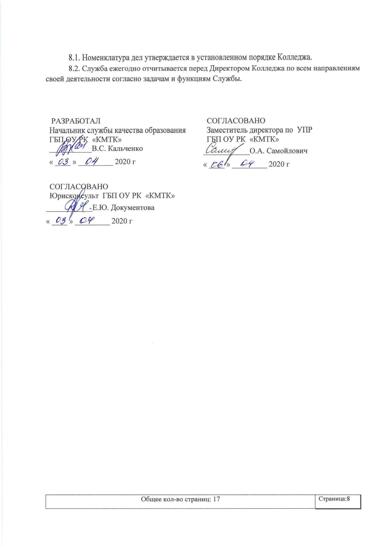  СОГЛАСОВАНО  Заместитель директора по УПР  ГБП ОУ РК «КМТК»  ____________О.А. Самойлович  « ____ » _________ 2020 г
СОГЛАСОВАНО
Юрисконсульт ГБП ОУ РК «КМТК»
____________Е.Ю. Документова
« ____ » _________ 2020 г

Приложение 1
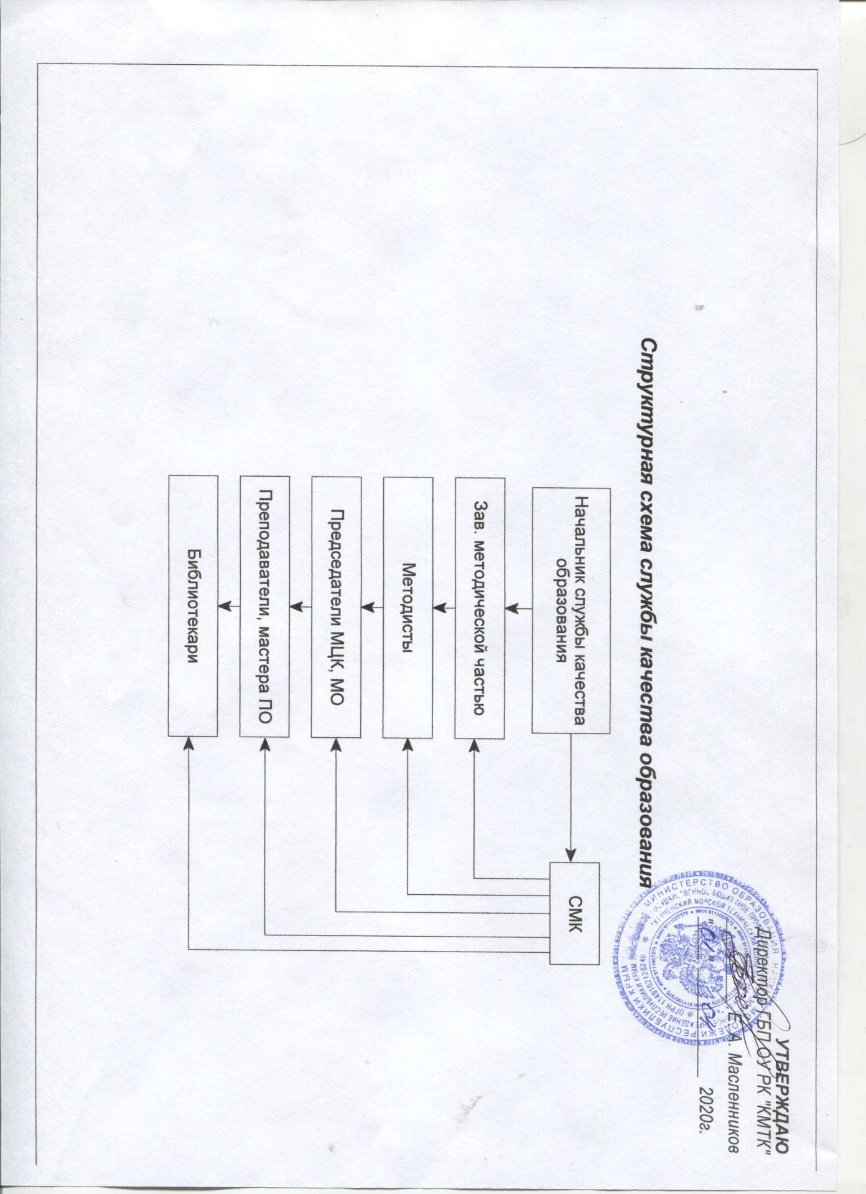
Приложение 2
Матрица
распределения ответственности и полномочий»
Наименование должности  Наименование процесса | Начальник службы качества образования | Заведующий методической частью |  | Методист (СМК) |  | Методист |  | Библиотекари |  | Председатели МЦК |  |  | Преподаватели,  Мастера п/о
I. Группа управленческих процессов
1.Управление деятельностью службы
1.1 Подбор и расстановка кадров, согласно штатному расписанию | О | У |  | И |  | И |  | И |  | И |  |  | И
1.2 Координация работы сотрудников службы | О | У |  | И |  | И |  | И |  | - |  |  | -
1.3 Анализ и оценка качества работы сотрудников службы в соответствии с требованиями СМК | О | У |  | И |  | И |  | И |  | - |  |  | -
1.4 Проведение информационных совещаний | О | У |  | У |  | У |  | У |  | У | И |  | У | И
1.5.Управление инфраструктурой и производственной средой (материально-техническое оснащение рабочих мест сотрудников, библиотечное обеспечение обучающихся и сотрудников) | О | У |  | У |  | У |  | У |  | - |  |  | -
1.6 Планирование работы службы | О | У |  | У |  | У |  | У |  | - |  |  | -
1.7 Поддержка функционирования СМК (разработка и актуализация документации СМК службы, проведение самообследования службы) | О | И |  | У |  | И |  | И |  | И |  |  | И
1.8 Анализ претензий поступающих от потребителей продукции (услуг) колледжа | О | У |  | У |  | И |  | У |  | И |  |  | И
Наименование должности  Наименование процесса | Начальник службы качества образования | Заведующий методической частью |  | Методист (СМК) |  | Методист |  | Библиотекари |  | Председатели МЦК |  |  | Преподаватели,  Мастера п/о
II. Группа процессов жизненного цикла продукции (услуг)
2.1Обеспечение функционирования и совершенствования СМК колледжа
2.1.1Разработка и актуализация Руководства по качеству, обязательных и запланированных документированных процедур СМК Колледжа | О | И |  | У |  | И |  | И |  | И |  |  | И
2.1.2Сопровождение процесса разработки документов СМК подразделениями Колледжа | О | И |  | У |  | И |  | И |  | И |  |  | И
2.1.3Текущие проверки качества функционирования СМК в подразделениях колледжа ( в соответствии с графиком текущих проверок) | О | И |  | У |  | И |  | И |  | И |  |  | И
2.1.4Организация и анализ проведения самообследования деятельности подразделений колледжа | О | И |  | И |  | И |  | И |  | И |  |  | И
2.1.5 Подготовка СМК колледжа к прохождению внешнего аудита | О | И |  | У |  | И |  | У |  | И |  |  | И
2.1.6 Обеспечение библиотеки конвенционной литературой по морским профессиям | У | И |  | И |  | И |  | О |  | И |  |  | И
2.2. Методическое сопровождение образовательного процесса колледжа
2.2.1. Разработка методической документацией, регламентирующей порядок учебно-методического обеспечения реализуемых образовательных программ | О | У |  | У | И | У | И | У | И | У |  | И | -
2.2.2 Организация изучения педагогическими работниками колледжа существующих современных образовательных технологий | О | У |  | У |  | У |  | У |  | У |  | И | -
2.2.3 Выявление, обобщение и распространение педагогического опыта | О | У |  | У |  | У |  | У |  | И |  |  | И
2.2.4 Учет и контроль исполнения требований нормативных документов в рамках ответственных службы | О | У |  | У |  | У |  | У |  | У |  | И | И
III. Группа обеспечивающих процессов
Наименование должности  Наименование процесса | Начальник службы качества образования | Заведующий методической частью | Методист (СМК) | Методист | Библиотекари | Председатели МЦК | Преподаватели,  Мастера п/о

3.Документационное и информационное обеспечение деятельности службы
3.1 Разработка должностных инструкций и их актуализация | О | У |  | У |  | У |  | У |  | - |  |  | -
3.2 Разработка положения и др. документов службы | О | У |  | И |  | И |  | И |  | - |  |  | -
3.3Формирование и хранение номенклатурных дел | О | У |  | И |  | И |  | И |  | - |  |  | -
3.4Составление заявок | О | У |  | И |  | И |  | И
3.5 Подготовка служебных писем | О | У |  | И |  | И |  | И |  | - |  |  | -
3.6 Оформление стенда СМК, подготовка и распространение информационных материалов по СМК | О | У | И | И |  | И |  | И |  | - |  |  | -
3.7 Оформление стенда методической работы, подготовка и распространение информационных материалов по методической и библиотечной работе | О | У |  | И |  | И |  | И |  | - |  |  | -
4 Обеспечение безопасности труда сотрудников отдела
Проведение инструктажа по пожарной безопасности и технике безопасности | О | У |  | У |  | У |  | У |  | - |  |  | -
Контроль за исправностью компьютеров и оргтехники отдела | О | У |  | У |  | У |  | У |  | - |  |  | -
Контроль за прохождением медицинских осмотров сотрудниками службы | О | У |  | И |  | И |  | И |  | - |  |  | -

Условные обозначения ( указывается степень вовлеченности работника в реализацию каждого процесса):
О – несет ответственность;
У – участвует (разрабатывает, проверяет работу, собирает материал, взаимодействует с заинтересованными лицами и т.д);;
И – исполняет.

Приложение 3
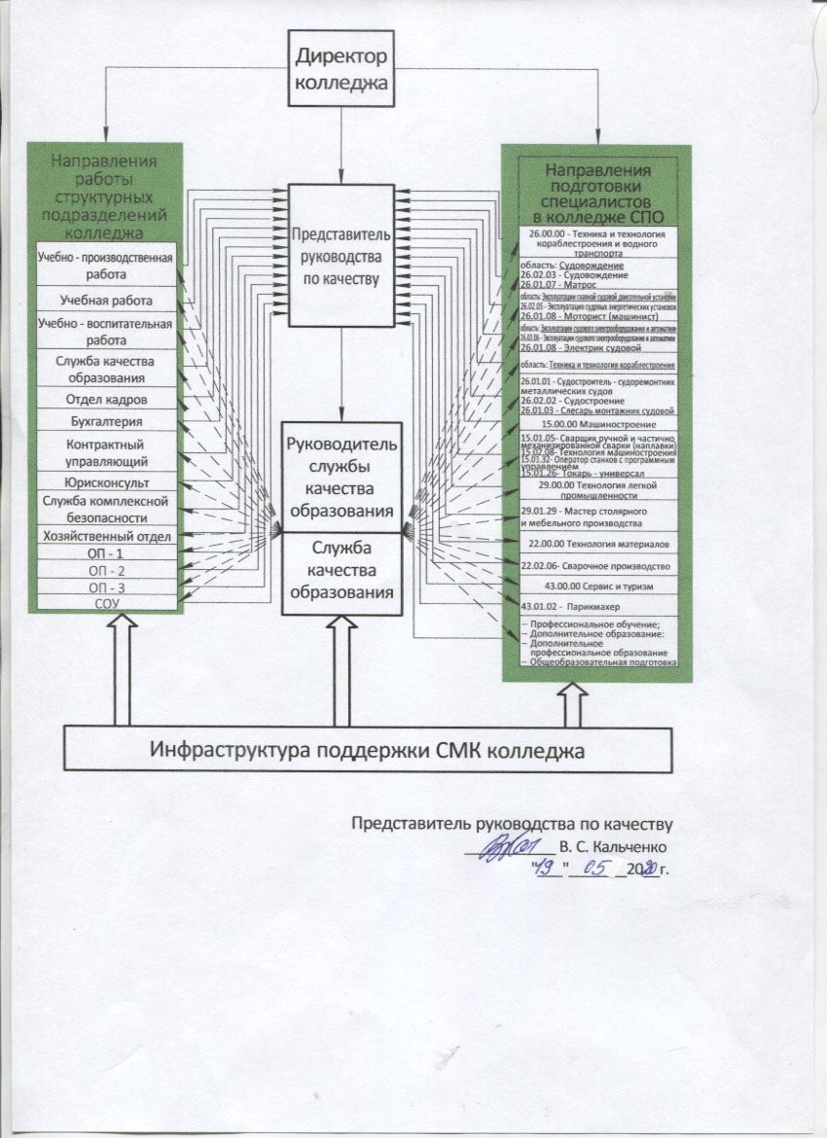

ЛИСТ ОЗНАКОМЛЕНИЯ ПЕРСОНАЛА

Ф.И.О. | Должность | Дата | Подпись | Примечание
Масленников Е.А. | Директор | 09.04.2020
Кальченко В.С. | Начальник службы качества образования | 09.04.2020
Самойлович О. А. | Зам. директора по УПР | 09.04.2020
Жигилий И.В. | Зам. директора по УР | 09.04.2020
Чистякова Е.А. | Зам. директора по УВР | 09.04.2020
Документова Е. Ю. | Юрисконсульт (Контрактный управляющий) | 09.04.2020
Малечкина Н.Г. | Главный бухгалтер | 09.04.2020
Иванова И.А. | Нач. отдела кадров | 09.04.2020
Бридан Д.В. | Главный системный администратор | 09.04.2020
Мациевский О.В. | Заведуюший ОП № 2 | 09.04.2020
Липатова И.В. | Заведуюший ОП № 3 | 09.04.2020
Плахов А.В. | Нач. хозяйственного отдела | 09.04.2020
 |  |  | 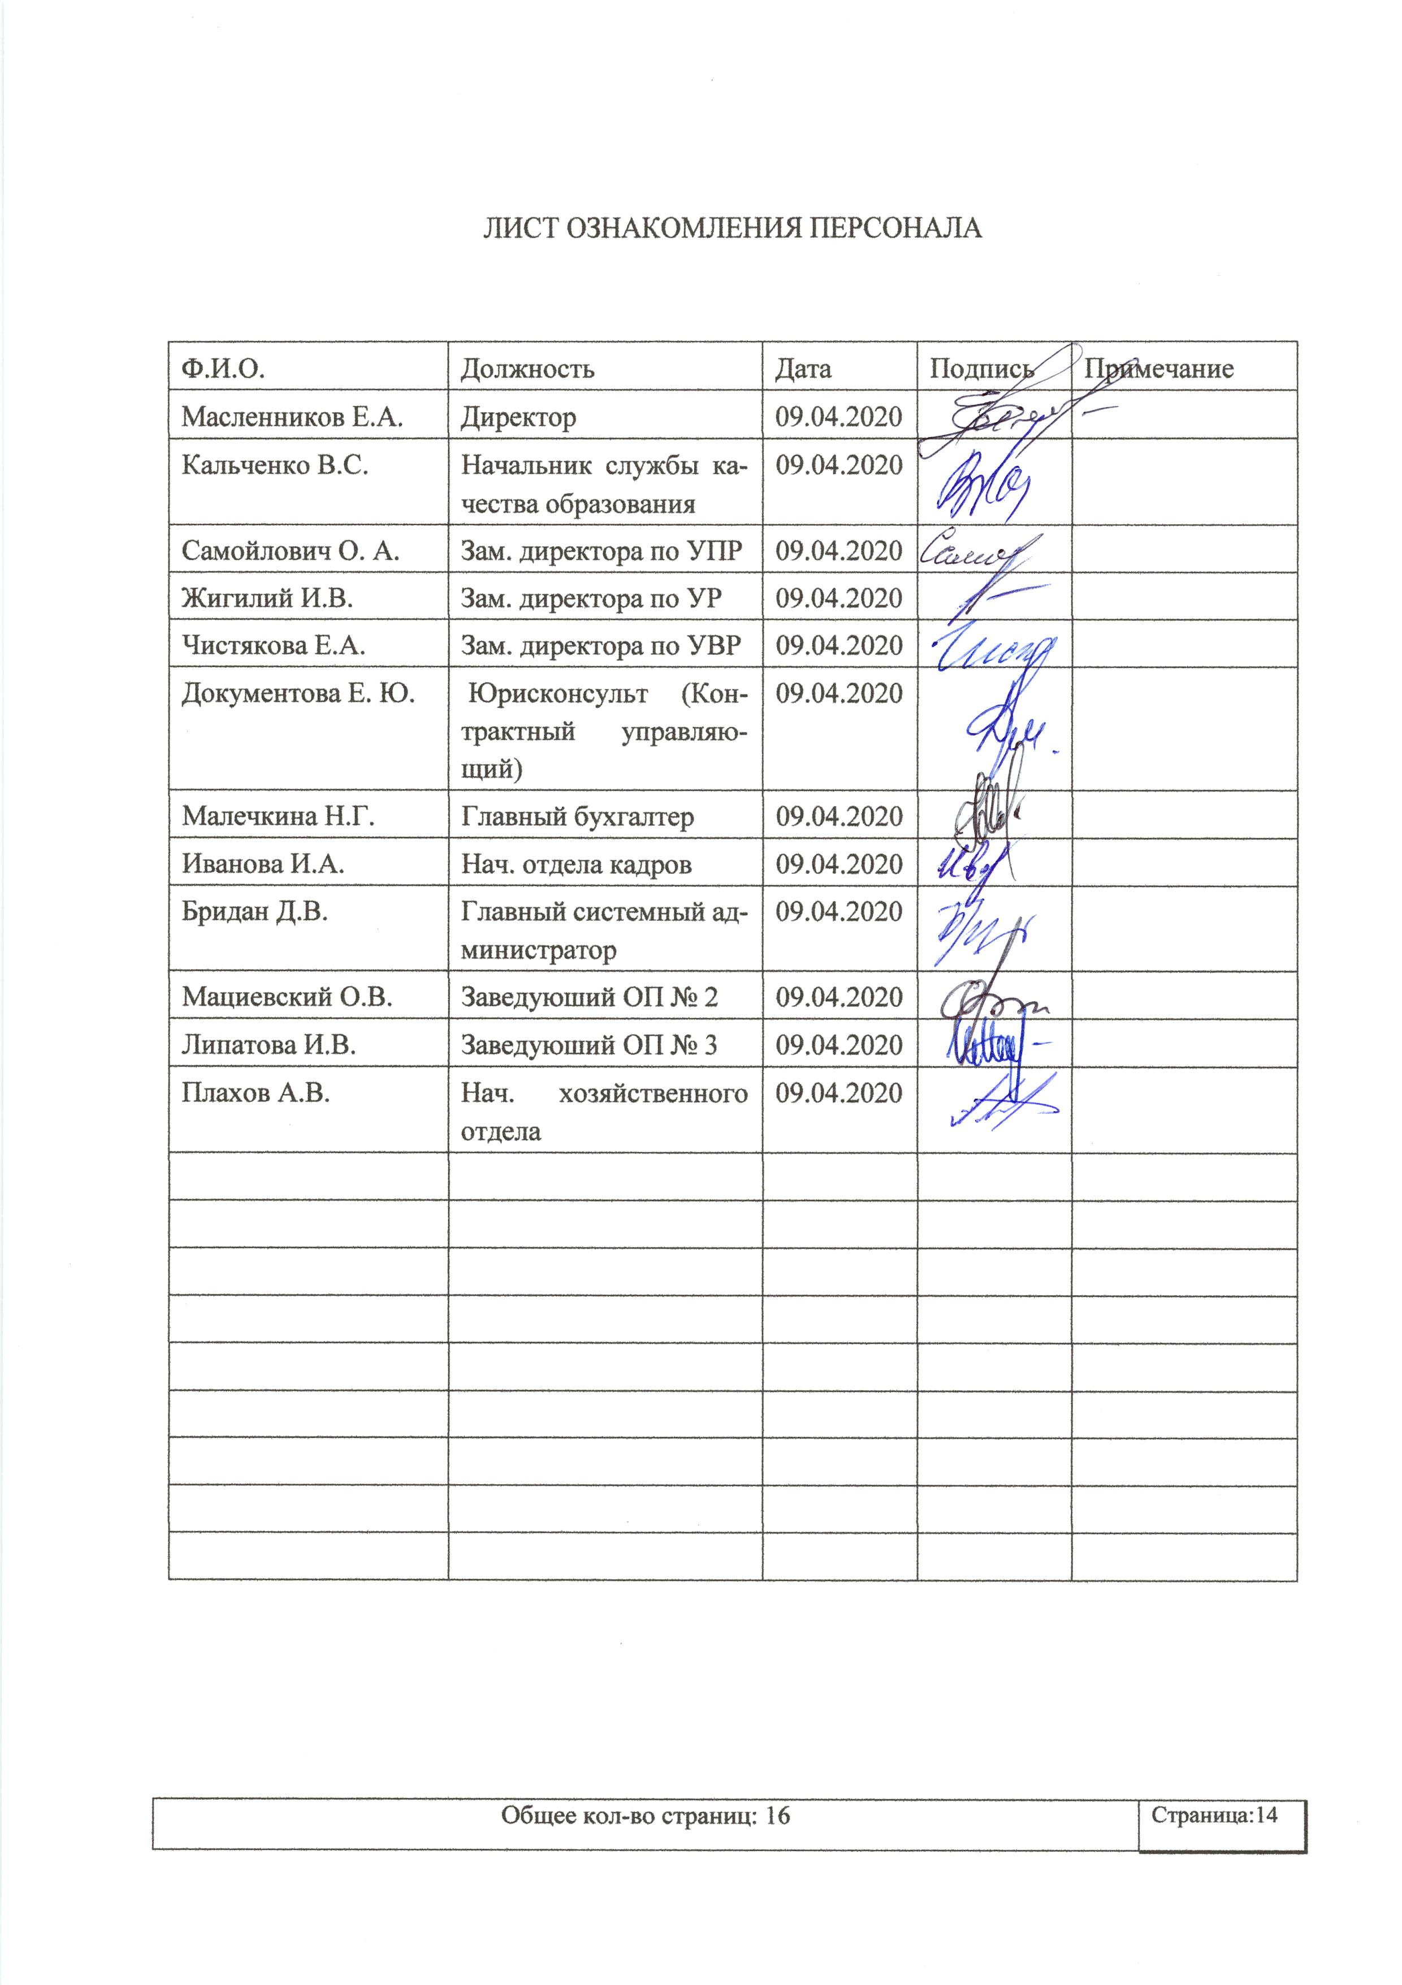

ЛИСТ РАССЫЛКИ

№ экземпляра | Ф.И.О. | 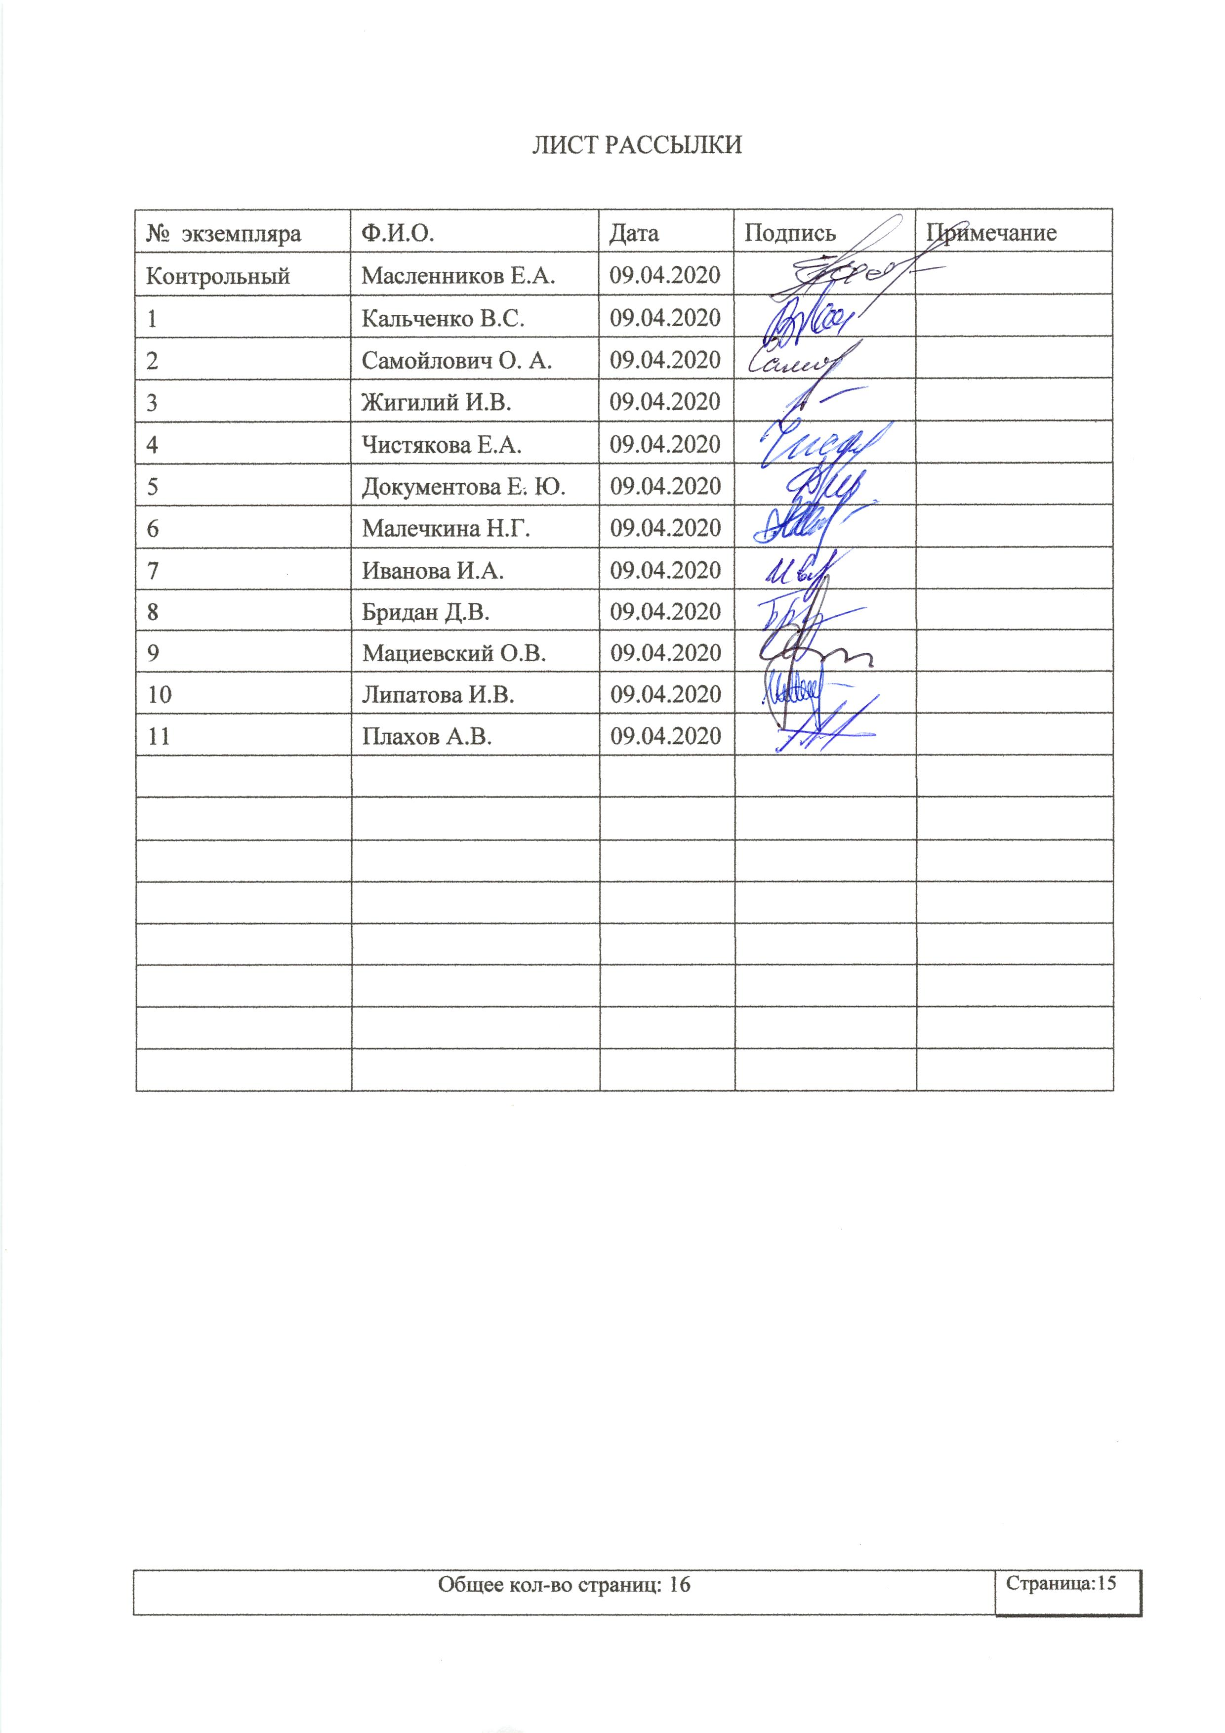  Дата | Подпись | Примечание
Контрольный | Масленников Е.А. | 09.04.2020
1 | Кальченко В.С. | 09.04.2020
2 | Самойлович О. А. | 09.04.2020
3 | Жигилий И.В. | 09.04.2020
4 | Чистякова Е.А. | 09.04.2020
5 | Документова Е. Ю. | 09.04.2020
6 | Малечкина Н.Г. | 09.04.2020
7 | Иванова И.А. | 09.04.2020
8 | Бридан Д.В. | 09.04.2020
9 | Мациевский О.В. | 09.04.2020
10 | Липатова И.В. | 09.04.2020
11 | Плахов А.В. | 09.04.2020

ЛИСТ ИЗМЕНЕНИЙ, ДОПОЛНЕНИЙ И РЕВИЗИЙ ДОКУМЕНТА
№ экземпляра | Дата внесения изменении, дополнений и проведения ревизий | Номер листа/раздела | Краткое содержание изменения | Документ на основании, которого внесены изменения | Подпись ПРК
контр | 19.05 2020 | Стр 13  приложение 3 | 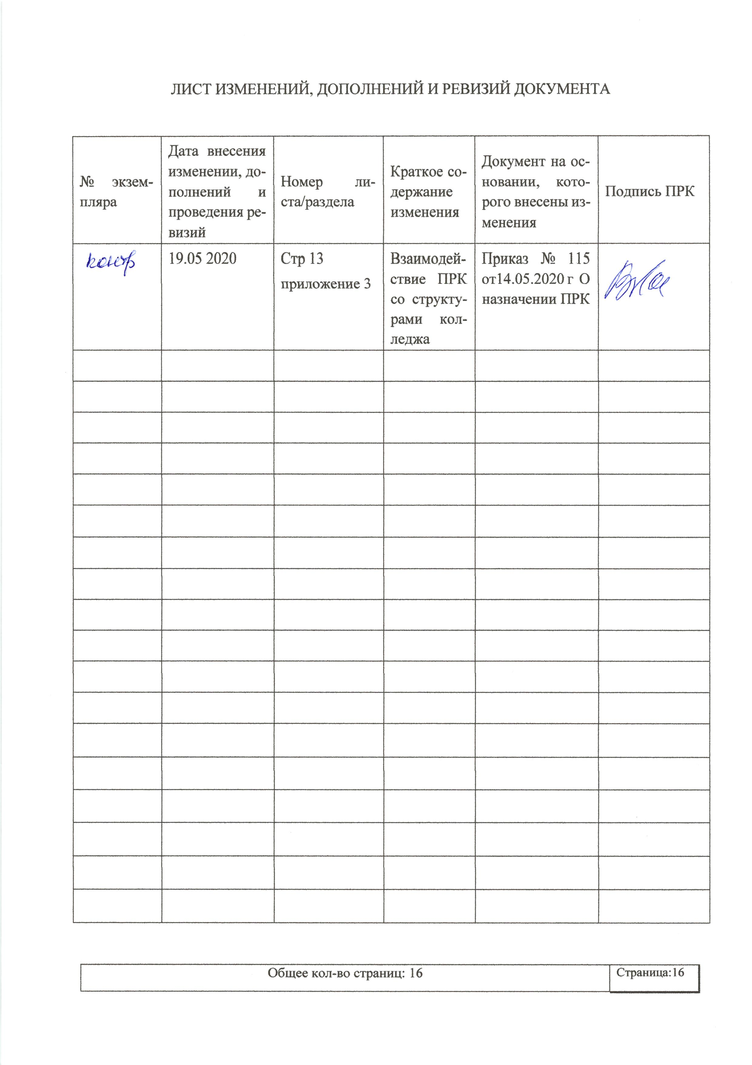  Взаимодействие ПРК со структурами колледжа | Приказ № 115 от14.05.2020 г О назначении ПРК

